Centrum voľného času
Ul. M. R. Štefánika 17, 965 01 Žiar nad Hronom

Vaša značka Naša značka Vybavuje/linka Žiar nad Hronom Mgr. Lazárová /0905 295 556 24.4.2023

Centrum voľného času v Žiari nad Hronom v spolupráci s certifikovanými lektormi OVB pozýva na MESTSKÉ KOLO hry „FINANČNÁ SLOBODA“.

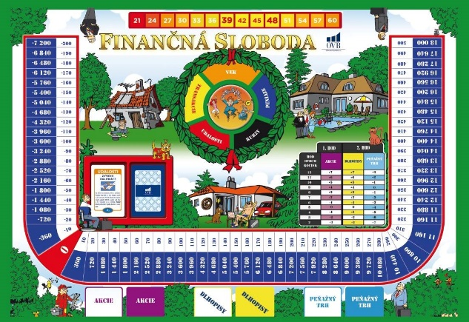

Termín súťaže: 02.06.2023 (piatok)

Miesto súťaže: Multimediálna miestnosť ZŠ, Ul. M.R. Štefánika 17, Žiar n/Hr.

Cieľ súťaže: Overenie vedomostí z oblasti finančnej gramotnosti zážitkovou
formou hry

Harmonogram: 08:00 – 08:15 registrácia
08:15 – 10:15 cvičný scenár hry
10:15 – 10:30 prestávka
10:30 – 12:00 súťažný scenár hry
12:30 – 13:00 vyhodnotenie súťaže

Účastníci a podmienky účasti v súťaži: žiaci tried II. stupňa ZŠ v Žiari nad Hronom, ktorí absolvovali strategickú spoločenskú stolovú hru „Finančná sloboda“. ZŠ si vyberá 4 žiakov z každej triedy, ktorí ju v súťaži budú reprezentovať. V termíne do 29.05.2023 je potrebné nahlásiť súťažiach. Súťaž sa uskutoční pod vedením certifikovaných lektorov Finančnej slobody zastupujúcich OVB Allfinanz Slovensko a.s. Radovana Černáka (cernakradovan@ovbmail.eu) a Jána Galka.

S pozdravom

Mgr. Helena Gáfriková v.r.
riaditeľka CVČ

